Aufgabe Countries:

Im Folgenden ist es Ihre Aufgabe mittels der Datei „countries.csv“ ein Programm mit der Entwicklungsumgebung Visual Studio Code in Python zu schreiben, mit dem Sie die „.csv-Datei“ einlesen und Daten plotten können.

Um einen Eindruck über die Funktionsweise des Einbindens von „.csv-Dateien“ und das dazugehörige Plotten zu bekommen, sind die Dateien „sample_data.csv“ und „vis_PEP8“ im Ordner „2_Countries_Hausaufgabe“ hinterlegt.

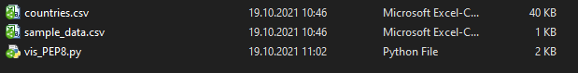

Machen Sie sich mit der Funktionsweise vertraut.

Die Datei „countries.csv“ beinhaltet die Einwohnerzahlen verschiedenster Länder nach Jahreszahlen. Ihre Aufgabe besteht nun darin einen zeitlichen Verlauf der Einwohnerzahlen von Ländern Ihrer Wahl graphisch zu plotten. Die Ausgabe könnte demnach folgendermaßen aussehen:

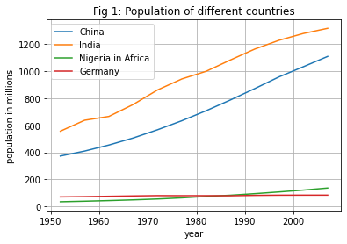

Des Weiteren besteht Ihre Aufgabe darin die Wachstumsrate der Länder Ihrer Wahl auszugeben. Folgende Aufgabe wäre möglich.

